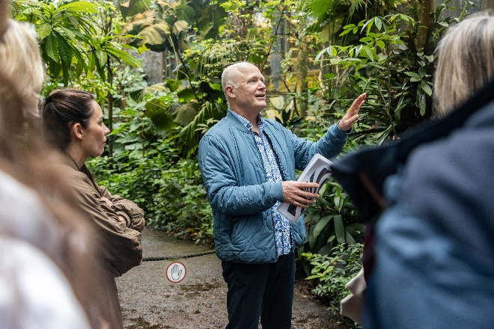
Natuurlijk Leiderschap
Door Eric de Blok

De natuur is een zelfsturend, natuurlijk organiserend (eco)systeem. Met een ongekende schoonheid en diversiteit. Welke principes liggen aan natuurlijk organiseren ten grondslag? Hoe kunnen we natuurlijk organiseren toepassen binnen onze organisaties?

Bijna alle thema's die binnen organisaties aan de orde komen, kennen hun weerschijn in de natuur, zo ook leiderschap. Ga met Eric mee op inspiratiewandeling en laat je betoveren door de pracht van de Burgers’ Zoo en laat je inspireren door natuurlijk leiderschap.

- Wat is de ontstaansgeschiedenis van leiderschap is in de natuur?
- Bestaat de ultieme leider in de natuur?
- Waarom leiden de meeste menselijke leiders als volgers?
Over Eric de Blok
Eric heeft zijn drie passies: de natuur, de mens en organisatiekunde gecombineerd. Hij is organisatieadviseur en coach bij GNG Consultancy en al meer dan 30 jaar actief om organisaties te ondersteunen en coachen bij optimalisatie- en verandervraagstukken.

Eric is al bijna 25 jaar dierentuingids bij de Koninklijke Burgers’ Zoo en de laatste 15 jaar is hij actief als spreker, gids en trainer bij Natuurvisie om mensen en organisaties te inspireren wat we van de natuur kunnen leren.

